Лабораторная работа №7  “Осциллограф” | Выполнили | Крыков, Мищенко
Лабораторная работа №7  “Осциллограф” | Группа | ИИТ - 273
Лабораторная работа №7  “Осциллограф” | Дата
Лабораторная работа №7  “Осциллограф” | Подпись преподавателя
Лабораторная работа №7  “Осциллограф” | Дата отчета
Лабораторная работа №7  “Осциллограф” | Оценка, подпись

Цель работы: научиться создавать осциллограф в среде LabView
Способ 1.
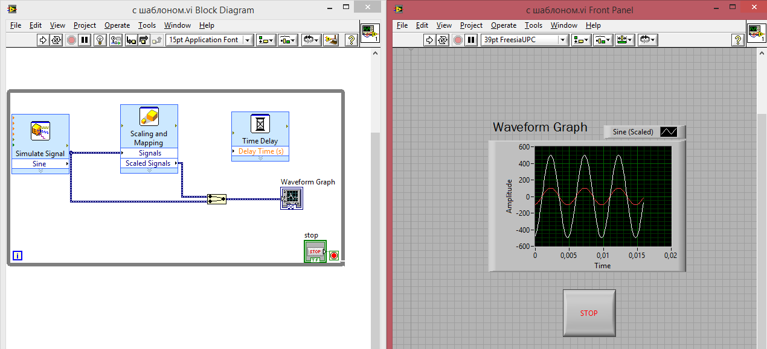
Способ 2.
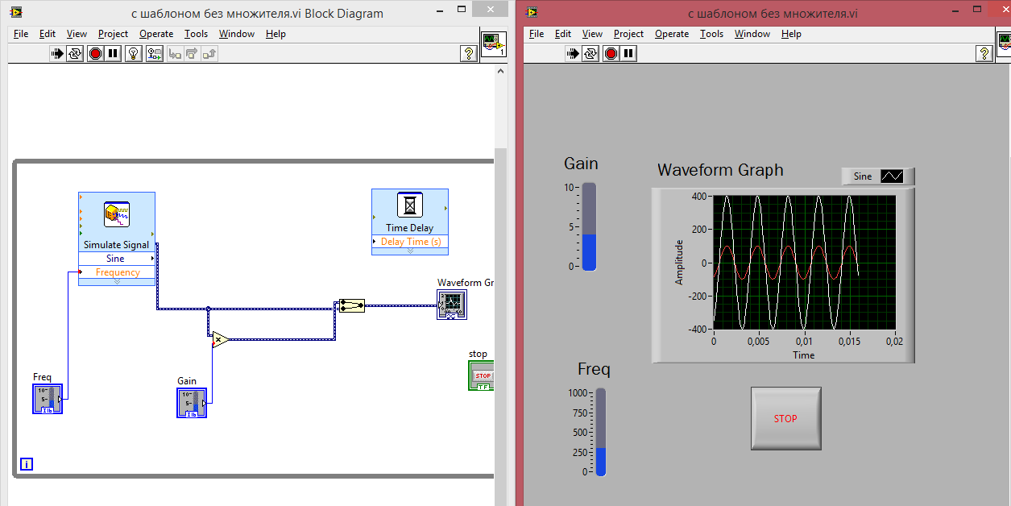

Способ 3.
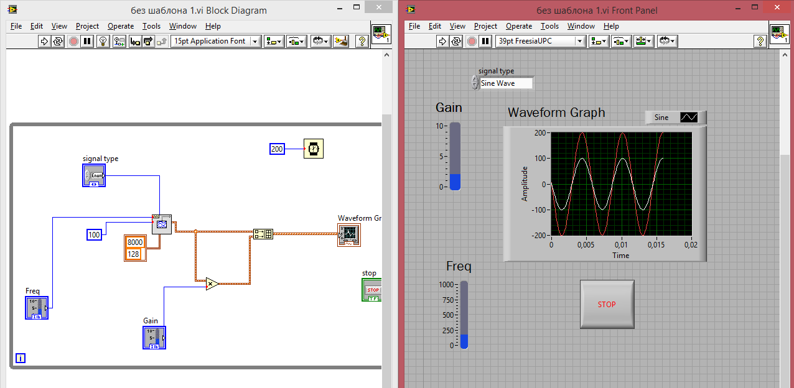
Способ 4.
